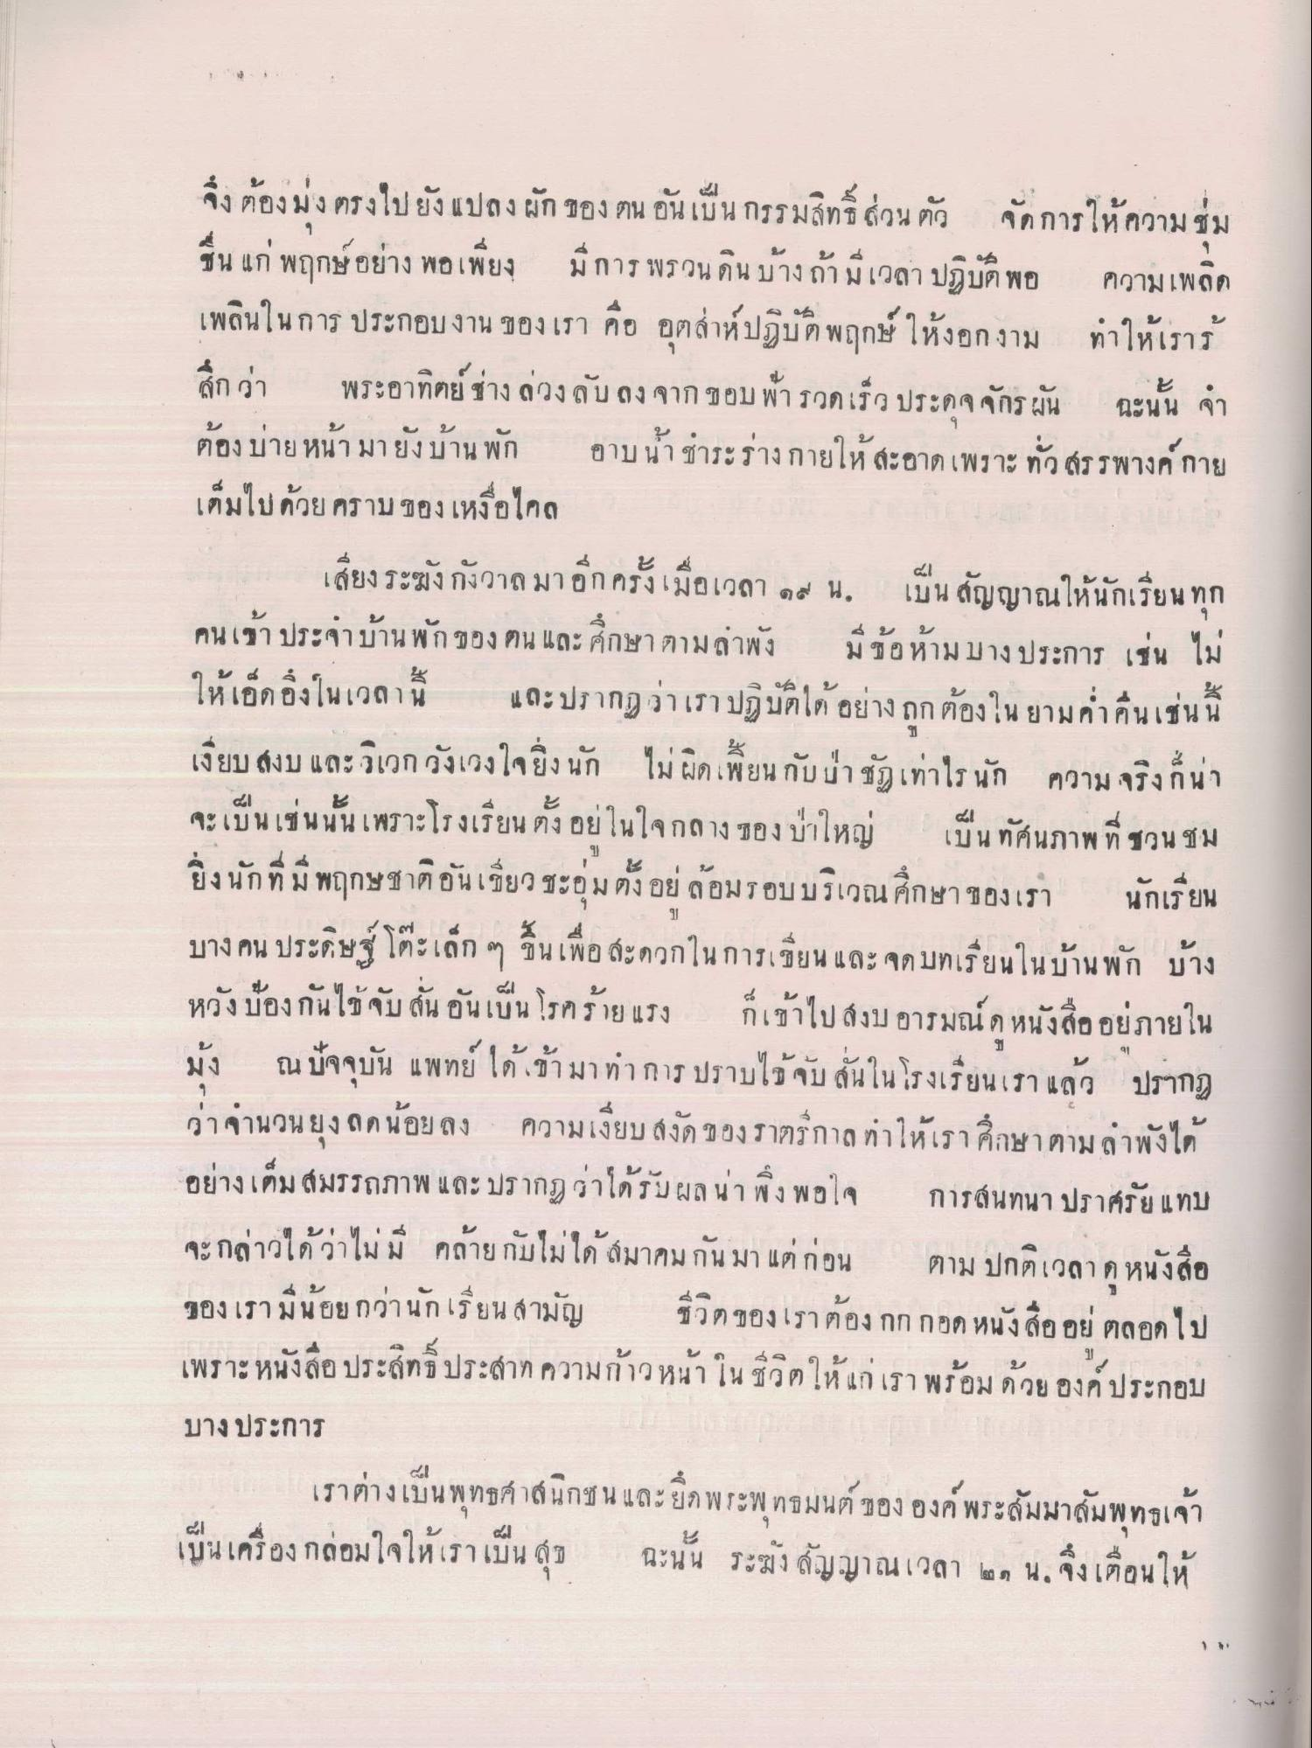
จึงต้องมุ่งตรงไปยังแปลงผัก ของ ตน อันเป็นกรรมสิทธิ์ส่วนตัว จัดการให้ความชุ่ม ชื่น แก่ พฤกษ อย่าง พอเพียง มีการ พรวนดินบ้างถ้ามเวลา ปฏิบัติ พอ ความเพลิด เพลินในการ ประกอบงาน ของเรา คือ อุตส่าห์ปฏิบัติพฤกษ์ ให้งอกงาม ทําให้เรารู้ สึก ว่า พระอาทิตย์ ช่างล่วงลับ ลง จากขอบฟ้า รวดเร็ว ประดุจจักรผัน ฉะนั้น จํา ต้อง บ่ายหน้ามายังบ้านพัก อาบน้ํา ชาระร่างกายให้สะอาดเพราะทั่วสรรพางค์ กาย เต็มไปด้วย คราบของเหงื่อไคล
การเสี่ยง ระฆังกังวาลมา อีกครั้งเมื่อเวลา ๑๙ น. เป็น สัญญาณให้นักเรียนทุก คนเข้าประจําบ้านพักของ ตน และศึกษา ตามลําพัง มีข้อห้ามบางประการ เช่น ไม่ ให้เย็ดยิ่งในเวลานี้ และ ปรากฎว่าเราปฏิบัติได้อย่างถูกต้องในยามค่ําคืนเช่นนี้ เงียบ สงบ และวิเวกวังเวงใจยิ่งนัก ไม่ผิดเพี้ยนกับป่าชังเท่าไร นัก ความจริงก็น่า จะเป็นเช่นนั้นเพราะโรงเรียน ตั้งอยู่ในใจกลางของป่าใหญ่ เป็น ทัศนภาพที่ชวนชม ยิ่งนักที่มี พฤกษชาติอันเขียวชะอุ่ม ตั้งอยู่ล้อมรอบบริเวณศึกษาของเรา นักเรียน บางคน ประดิษฐ์โต๊ะเล็ก ๆ ขึ้นเพื่อสะดวกในการเขียน และจดบทเรียนในบ้านพัก บ้าง หวังป้องกันไข้จับสั่น อันเป็น โรคร้ายแรง ก็เข้าไปสงบ อารมณ์ด หนังสือ อยู่ภายใน มง ณ ปัจจุบัน แพทย์ ได้เข้ามาทําการ ปราบไข้จับสั่นในโรงเรียนเราแล้ว ปรากฎ ว่าจํานวนยุงลดน้อยลง ความเงียบสงัดของราตรีกาล ทําให้เราศึกษาตามลาพังได้ อย่างเต็มสมรรถภาพ และ ปรากฏว่าได้รับผลน่า ฟัง พอใจ การสนทนา ปราศรัย แทบ จะกล่าวได้ว่าไม่มี คล้ายกับไม่ได้ สมาคมกันมา แต่ก่อน ตาม ปกติเวลา ดู หนังสือ ของเรามีน้อยกว่านักเรียนสามัญ ชีวิตของเราต้อง กกกอด หนังสืออยู่ ตลอดไป เพราะ หนังสือ ประสิทธิ์ประสาท ความก้าวหน้าใน ชีวิตให้แก่เรา พร้อมด้วยองค์ประกอบ
บาง ประการ
เราต่างเป็นพุทธศาสนิกชน และยึดพระพุทธมนต์ ของ องค์พระสัมมาสัมพุทธเจ้า เป็นเครื่อง กล่อมใจให้เราเป็น สุข ฉะนั้น ระฆัง สัญญาณเวลา ๒๓ น. จึงเตือนให้

